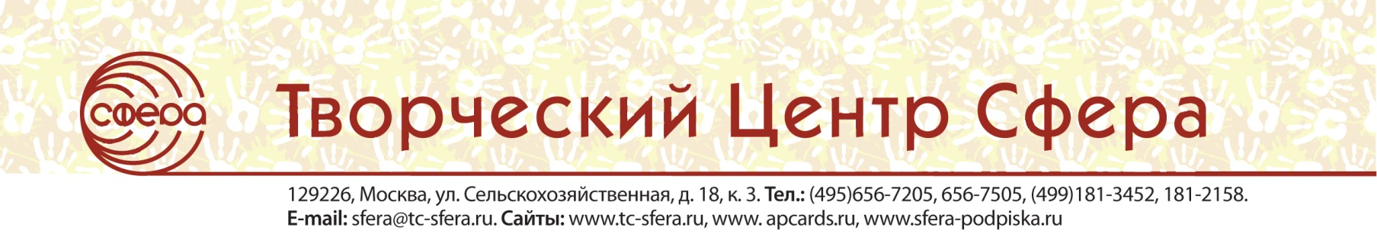
Программа авторского семинара Цветковой Татьяны Владиславовны
«Системно-деятельностный подход и программно-методическое обеспечение как основа реализации основной образовательной программы в соответствии с ФГОС дошкольного образования»

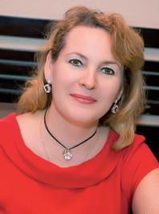
Дата и время проведения мероприятия:
20 апреля 2016 года, с 10-00 до 15-00

Место проведения: ГАОУ ДПО «ЛОИРО»

Лектор:Цветкова Татьяна Владиславовна – генеральный директор и главный редактор издательства «Творческий Центр СФЕРА», кандидат педагогических наук, член МАНПО.

План семинара
1. Место системного подхода и в структуре деятельности организации.
2. Главные принципы деятельности организации.
3. Основы системного подхода: понятие системы, ее уровни.
4. Деятельностный подход: определение деятельности, основные признаки деятельностного подхода в развитии детей.
5. Примеры реализации системно-деятельностного подхода в программах дошкольного образования.
6. Универсальная система развития личности.
7. Методическая поддержка и программно-методическое обеспечение дошкольного образования в соответствии с требованиями ФГОС ДО.
8. Краткий обзор парциальных программ: «Математические ступеньки» Е.В. Колесниковой, «Развитие речи дошкольников» О.С. Ушаковой, «Дорогою добра» Л.В. Коломийченко, «Музыкальные шедевры» О.П. Радыновой, «Ребенок в мире поиска» О.В. Дыбиной и др.

Продукцию издательства «ТЦ СФЕРА» можно заказать и приобрести
у наших партнеров в вашем регионе

Подробнее ознакомиться с журналами и приложениями, выпускаемых издательством «ТЦ СФЕРА» можно на сайте http://www.sfera-podpiska.ru

С каталогом книг по дошкольному воспитанию нашего издательства мы предлагаем познакомиться на сайтеwww.tc-sfera.ru. Вы найдете информацию о продукции издательства, планируемых вебинарах, семинарах и многое другое.

Контактное лицо по вопросам организации семинаров издательства:
Ирина Геннадьевна Глушкова — методист издательства «ТЦ СФЕРА», тел.:+7-920-233-84-62, (495) 656-75-05,656-72-05,(499) 181-21-58, 181-16-95, е-mail: mamairinag@tc-sfera.ru

